Aufgabe 1
Schauen Sie sich die Filmsequenz (03:23-04:23) an und vervollständigen Sie in der folgenden Tabelle die ersten drei Zeilen mit den richtigen Zahlen und Begriffen.

 | Volksinitiative | Fakultatives  Referendum | Obligatorisches  Referendum
Ziel
Wie viele?
In welcher Zeit?
Verlangtes Mehr

Aufgabe 2
Schauen Sie sich die Filmsequenz (05:14-05:47) an und erklären Sie mit Hilfe der Grafik das Prinzip des Ständemehrs. Entscheiden Sie, ob im vorliegenden Beispiel das Volksbegehren angenommen wurde.
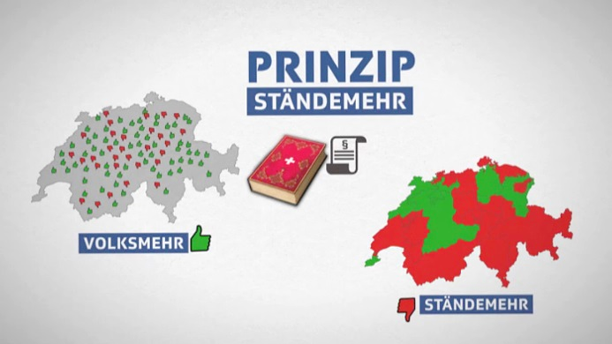  Bild: SRF mySchool |  | Prinzip Ständemehr  ________________________________________________________________________________________________________________________________________________________________________________________________________________________________________________
Wurde das Volksbegehren angenommen? _____________________________________________

Aufgabe 3
Im Volksmund wird das Prinzip des Ständemehrs oft auch als doppeltes Mehr bezeichnet. Füllen Sie nun die letzte Zeile von Aufgabe 1 (Verlangtes Mehr) mit den korrekten Begriffen aus.

Aufgabe 4a
Beantworten Sie folgende Fragen zum doppelten Mehr ohne die Hilfe des Beitrags.
- Erklären Sie in einem Satz, was der Sinn des doppelten Mehrs ist.
- Nennen Sie einen Kanton, der vom doppelten Mehr profitiert.
_________________________________________________________________________________________________________________________________________________________________________________________________________________________________

Aufgabe 4b
Schauen Sie sich die Filmsequenz (05:47-06:05) an und beantworten Sie folgende Fragen.
- Erklären Sie in einem Satz, was der Sinn des doppelten Mehrs ist.
- Nennen Sie einen Kanton, der vom doppelten Mehr profitiert.
_________________________________________________________________________________________________________________________________________________________________________________________________________________________________

Aufgabe 5
Im Beitrag (06:05-07:59) spricht die die junge Parlamentarierin über die Kommissionssitzung.
Erklären Sie das Ziel der Kommissionssitzung in ganzen Sätzen.
____________________________________________________________________________________________________________________________________________________________________________________________________________________________________________________________________________________________________________
Recherchieren Sie die Begriffe «Konsensprinzip» und «Kompromiss» und erklären Sie diese in Stichworten oder ganzen Sätzen.
____________________________________________________________________________________________________________________________________________________________________________________________________________________________________________________________________________________________________________
Begründen Sie, warum die parlamentarische Arbeit nicht mit dem Konsensprinzip verglichen werden kann.
____________________________________________________________________________________________________________________________________________________________________________________________________________________________________________________________________________________________________________

Aufgabe 6
Für Kompromisse im Bundeshaus spielen die parlamentarischen Kommissionen eine wichtige Rolle.
Schauen Sie sich die Filmsequenz (07:59-08:27) an, damit Sie die Arbeit der Kommissionen verstehen. Erklären Sie den Begriff «Kommissionen» anhand der gegebenen Grafik und der aufgelisteten Begriffe. Unterstreichen Sie die verwendeten Begriffe in Ihren Sätzen.

Sitze, ständige, 11 Themenbereiche, Fraktionen
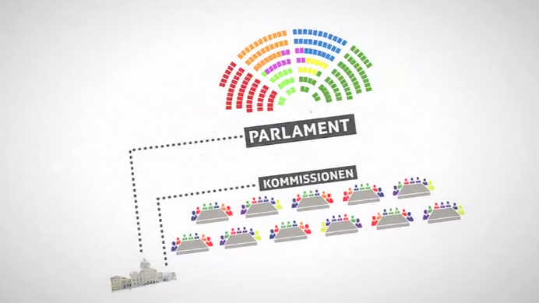  Bild: SRF mySchool |  | Kommissionen  ________________________________________________________________________________________________________________________________________________________________________________________________________________________________________________

Aufgabe 7
Schauen Sie sich die Filmsequenz (10:31-11:18) an über die zwei Kammern im Schweizer Parlament.
 |  | Erklären Sie, warum es im Schweizer Parlament zwei Kammern gibt und warum diese, obwohl sie unterschiedlich gross sind, gleichberechtigt sind.
 | ____________________________________________________________________________________________________________________________________________________________________________________________________________________________________________________________________________________________________________
 |  | Schauen Sie sich die Filmsequenz (10:31-11:18) zweimal an. Notieren Sie die verschiedenen Schritte im Schweizer Gesetzgebungsprozess.
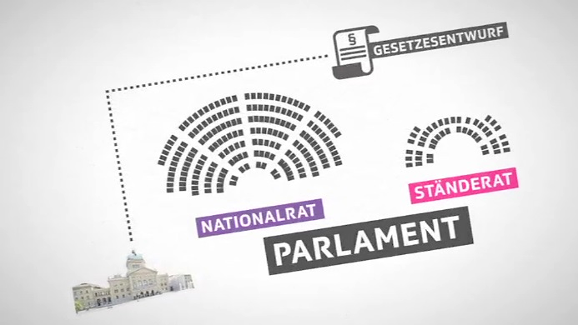  Bild: SRF mySchool |  |  | ________________________________________________________________________________________________________________________________________________________________________________________________________________________________________________________________________________________________________________________________________________________________________________________________________________________________________________________________________________________________________________________________________

Aufgabe 8
Diskutieren Sie, warum es die Möglichkeit des Gegenvorschlags gibt.

